МУНИЦИПАЛЬНОЕ ДОШКОЛЬНОЕ ОБРАЗОВАТЕЛЬНОЕ УЧРЕЖДЕНИЕ
ДЕТСКИЙ САД ОБЩЕРАЗВИВАЮЩЕГО ВИДА № 30
«Золушка»
Коломенский район, Московская область,
п. Первомайский, ул. Зеленая, д.14 тел. 6- 173-875, galina.kosolapova@mail.ru

Публичный доклад
МДОУ детского сада
общеразвивающего вида
№30 «Золушка»
за 2014-2015 учебный год

Цель настоящего доклада – обеспечение информационной основы для организации диалога и согласования интересов всех участников образовательного процесса, информирование общественности, прежде всего родителей (законных представителей) об образовательной деятельности, основных результатах функционирования учреждения, проблемах и направлениях его развития.
Настоящий доклад подготовлен на основе контрольно-аналитической деятельности МДОУ за 2014 – 2015 учебный год.

- Общая характеристика.
МДОУ детский сад общеразвивающего вида № 30 «Золушка» функционирует с 1988 года. С января 1992 года учреждение функционировало как Первомайская начальная школа – детский сад. В сентябре 2012 году учреждение переименовано в муниципальное дошкольное образовательное учреждение детский сад общеразвивающего вида № 30 «Золушка».
Учредителем МДОУ детский сад № 30 «Золушка» является Управление образования администрации Коломенского муниципального района.
Тип и статус учреждения определенен лицензией (регистрационный номер 72951 от 01.04.2015 г).
Юридический адрес МДОУ детского сада общеразвивающего вида № 30 «Золушка»: 140450 Московская область, Коломенский район, п. Первомайский, ул. Зеленая д. 14
Телефон: (496)6-173-875
Электронная почта: galina.kosolapova@mail.ru
Сайт детского сада: http://zolyshka30.ucoz.ru/
Руководитель - Косолапова Галина Петровна
Режим работы МДОУ: пятидневная рабочая неделя с 10,5 часовым пребыванием детей с 7.00 до 17.30 часов c понедельника по пятницу, выходные дни - суббота, воскресенье и праздничные дни.
Приоритетные направления: художественно – эстетическое, физкультурно - оздоровительное
Материально – техническая база МДОУ № 30 «Золушка» - типовое двухэтажное здание детского сада на 140 мест. Площадь территории образовательного учреждения (кв.м.) - 7436 кв. м. Территория огорожена сетчатым забором на бетонном основании.
Территория детского сада озеленена насаждениями по всему периметру. Ярко выделяются две разноцветные веранды. На участке имеются различные виды деревьев и кустарников, есть фруктовый сад, огород, спортивная площадка. Площадки для игр, домики, песочницы, беседки хранят в себе множество детских тайн. Все приведено в соответствие с санитарными нормами и правилами.

Воспитанники
МДОУ детского сада общеразвивающего вида № 30 «Золушка»
В МБДОУ функционирует 3 группы дневного пребывания:
- 1 младшая
- 2 младшая – средняя группа
- Старше – подготовительная группа
Общая численность - 72 ребенка, из них:
От 2 до 3 лет – 22 ребенка.
От 3 до 7 лет – 50 детей.
В среднем количество детей в группах составляет 24 человека.

Среднее количество детей,
посещающих МДОУ детский сад № 30 «Золушка»
Учебный год
2012-2013 | 2013-2014 | 2014-2015
62 | 63 | 72
В детский сад принимаются дети в возрасте от 1,5 до 7 лет с согласия родителей (законных представителей), при условии заключения договора между детским садом и родителями (законными представителями).
Задачи, поставленные на 2014-2015 учебный год:
В управленческой деятельности:
1. Определение промежуточных итогов реализации Основной общеобразовательной программы МДОУ, корректировка образовательного процесса с учетом ФГОС и выявленных проблем.
2. Проведение в учреждении мониторинга соответствия условий реализации ООП ДО Федеральным государственным стандартам. Определение основных направлений деятельности МДОУ с учетом полученных результатов.
3. Организация работы по совершенствованию развивающей образовательной среды в соответствии с Федеральными государственными требованиями стандартами к условиям реализации ООП ДО, приоритетными направлениями которой являются кадровое, учебно-материальное, информационно-методическое обеспечение.
4. Усовершенствование публичного отчета, обеспечение функционирования сайта МДОУ.
В методической работе
1. Модернизация методической работы в МДОУ: практико-ориентированная направленность работы с педагогами (практикумы, открытая непосредственно-образовательная деятельность, недели педагогического мастерства) по реализации ФГОС ДО.
2. Систематизация и анализ выявленных проблем-запросов педагогов, определение путей и очередности решения данных проблем.
3. Реализация ФГОС ДО к структуре ООП и условиям ее реализации в повседневной деятельности воспитателей.
4. Повышение квалификации педагогических работников на первую квалификационную категорию.

Цель и задачи ДОУ реализовывались через различные формы методической, воспитательно – образовательной работы:
- педсоветы;
- консультации;
- семинары-практикумы;
- просмотр открытых занятий;
- тематические проверки;
- выставки, смотры и конкурсы;
- мониторинг состояния здоровья воспитанников МДОУ;
- мониторинг готовности воспитанников старшей группы к обучению в школе;
Большая роль в годовом плане отводится работе с родителями для вовлечения их в единое образовательное пространство. Эта работа ведется через:
- групповые родительские собрания;
- консультации и рекомендации педагогов и специалистов ДОУ по воспитанию и охране здоровья детей;
- праздничные мероприятия (музыкальные и спортивные)

- Система управления
МДОУ детский сад общеразвивающего вида
№ 30 «Золушка»
Учредителем МДОУ является Управление образования администрации Коломеского муниципального района. Отношения между Учредителем и МДОУ определяются Договором о взаимоотношениях между ними, заключённым в соответствии с законодательством РФ.
Управление дошкольным образовательным учреждением МДОУ детский сад общеразвивающего вида № 30 «Золушка» осуществлялось в соответствии с Законом Российской Федерации «Об образовании», а также следующими нормативно-правовыми и локальными документами:
- Федеральным законом «Об образовании».
- Федеральным законом «Об основных гарантиях прав ребёнка Российской Федерации».
- Конвенцией ООН.
- Федеральным государственным образовательным стандартом дошкольного образования.
- Санитарно-эпидемиологическими правилами и нормативами для ДОУ.
- Уставом МДОУ
- Договором между МДОУ и родителями.
- Договором между МДОУ и Учредителем.
- Трудовыми договорами между администрацией и работниками.
- Коллективным договором между администрацией и профсоюзным комитетом.
- Правилами внутреннего трудового распорядка.
- Положением об Общем собрании МДОУ.
- Положение о компенсационных и стимулирующих выплатах.
- Положением о Педагогическом совете.
- Положением о Родительском комитете.
- Положением об Управляющем Совете МДОУ
Управление в дошкольном учреждении осуществляется на основе принципов единоначалия и самоуправления. Органами самоуправления являются: Управляющий совет МДОУ, Общее собрание трудового коллектива и Педагогический совет.
Порядок деятельности органов самоуправления МДОУ регламентируется Положениями.
Формами самоуправления детского сада является Управляющий совет. Самоуправление родителей осуществляется через Родительский комитет детского сада. В каждой возрастной группе действуют групповые родительские комитеты, цель которых – оказание помощи педагогическому коллективу в воспитании и обучении детей. Председатели групповых родительских комитетов входят в Родительский комитет детского сада.
Управление и руководство учебно-воспитательным процессом и текущей деятельностью осуществляет заведующий, опираясь на педагогический коллектив и общественные организации.
Непосредственное управление МДОУ осуществляет заведующий МДОУ, опираясь на педагогический коллектив и общественные организации.
Управление МДОУ осуществляется с опорой на личностно-ориентированный подход, что позволило добиться четкого исполнения обязанностей каждым участником педагогического процесса.
В МДОУ на общественных началах работает Уполномоченный по защите прав участников образовательного процесса Юркина Лилия Анатольевна, музыкальный руководитель. В 2014-15 учебном году она принимала участие в областном конкурсе уполномоченных по защите прав участников образовательного процесса Московской области.
Контроль за деятельностью детского сада осуществляет Учредитель.
Административно-управленческую работу МДОУ обеспечивает следующий кадровый состав: заведующий МДОУ детский сад № 30 «Золушка» Косолапова Галина Петровна, заместитель заведующего по безопасности Королев Алексей Иванович, заведующий хозяйством Обухова Светлана Александровна.
Управляющий совет ДОУ

Заведующий
детским садом

Педагоги

Общее собрание
трудового коллектива

Вспомогательный
персонал

Заместитель заведующего по безопасности

Администрация
МДОУ детского сада № 30
«Золушка»
Заведующий хозяйством МДОУ

Управление образованием
Администрации Коломенского муниципального района
Методический центр
Педагогический
совет

В детском саду соблюдаются правила охраны труда, пожарной безопасности и обеспечиваются безопасность жизнедеятельности воспитанников и сотрудников. Общее санитарно-гигиеническое состояние соответствует требованиям СанПина.
Жалоб на работу дошкольного учреждения не поступало. Обращения и предложения по улучшению работы детского сада решались в рабочем порядке. Все просьбы и предложения были удовлетворены.

- Условия организации образовательного процесса.

Функционирование ДОУ зависит от состояния кадровых ресурсов.
МДОУ детский сад общеразвивающего вида № 30 «Золушка» укомплектован согласно штатному расписанию.
Кадровое обеспечение деятельности МДОУ
2014-2015 уч. год
Всего сотрудников - 21
Административный состав –

3
Педагогический состав –

7
Обслуживающий персонал-

11
Кадровая политика опирается на развитие профессиональной компетентности педагогов и личностно-ориентированный подход к детям.
В детском саду 7 педагогов:
- Музыкальный руководитель – 1
- Инструктор по физической культуре- 1 (0,25 ставки)
- Педагог – психолог – 1 (0,25 ставки)
- Учитель – логопед – 1 (0,5 ставки)
- Воспитатели – 4

Наименование кадровых  структур | Учебный год
Наименование кадровых  структур | 2012-2013 | 2013-2014 | 2014-2015
Администрация | 100% | 100% | 100%
Педагогический состав | 100% | 100% | 100%
Технический персонал | 100% | 100% | 100%

Уровень образовательной работы зависит от уровня квалификации педагогов.

Состав педагогических кадров.
Учебный год | Возраст |  |  |  |  |  | Образование |  | Квалификация педагогов
Учебный год | Моложе 25 | 25-35 | 35 - 45 | 45-55 | 55-59 | Более 60 | Среднее специальное | Высшее | I категория | Соответствие должности | Высшая категория | Без  категории
2014-2015 | 0 | 0 | 3 | 4 | 0 | 0 | 0 | 7 | 6 | 0 | 1 | 0

Должность | Кол-во | Образовательный уровень | Квалификационная категория | Педагогический стаж
Заведующий | 1 | Среднее профессиональное | Первая | 37 лет
Воспитатели | 4 | Высшее профессиональное –4 | Первая - 4 | До 5 лет - 1  До 15 лет –1  Свыше 20 лет - 2
Музыкальный руководитель | 1 | Высшее | Первая | 25 лет
Инструктор по физкультуре | 1 | Высшее  Профессиональное | - | 25 лет
Педагог- психолог | 1 | Высшее профессиональное | Первая | 25 лет
Учитель - логопед | 1 | Высшее профессиональное | Высшая | 9 лет

Количество педагогов, имеющих высшую квалификационную категорию, осталось прежним, но увеличилось количество педагогов с I категорией. За истекший период 4 человека защитились на I квалификационную категорию (3 воспитателя, 1- педагог- психолог)
Таким образом, образовательный потенциал педагогов остается достаточно высоким.

Уровень квалификации педагогов.
Число педагогов, прошедших курсы повышения квалификации осталось практически неизменным.

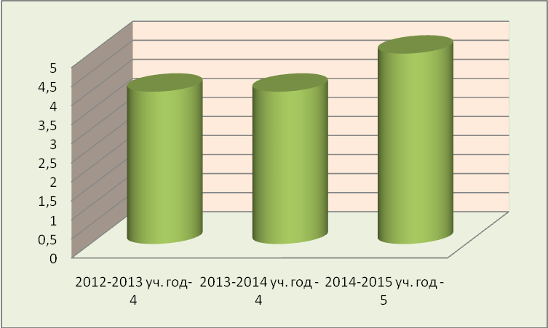

В 2014-2015 году административный и педагогический состав в полном составе прошли курсы повышения квалификации по теме внедрение ФГОС в дошкольном учреждении.
Таким образом, образовательный потенциал педагогов остается высоким.

Материально-техническое оснащение ДОУ – одна из важнейших сторон создания комфортных условий пребывания воспитанников в нашем детском саду.
Территория дошкольного учреждения - это его своеобразная визитная карточка. Как театр начинается с вешалки, так детский сад начинается с территории. Любой посетитель, ступив на участок ДОУ, обращает внимание на его ухоженность. Здесь ваш взгляд радуют разноцветные клумбы, чистые дорожки, аккуратные спортивные снаряды, вы понимаете, что здесь живут и работают люди, для которых детский сад не просто место работы, а родной дом, который хочется сделать уютным, светлым и радостным.
Стремимся сделать свои участки не только красивыми, но и оригинальными, полезными для всестороннего развития детей. Для знакомства детей с правилами дорожного движения оборудована специальная площадка с соответствующей разметкой.
Малые архитектурные формы, придают участку композиционную завершенность, создают уют.
На территории детского сада оборудовано 3 прогулочных участка, спортивный участок, огород, цветники.
Предметно – развивающая среда создана в соответствии с требованиями СанПиН, интересами и потребностями детей, реализуемой программой и детскими видами деятельности и включает:
- предметы, материалы, пособия, направленные на развитие органов чувств, двигательного аппарата, интеллектуальных, творческих способностей, речевой активности, а также содействующие развитию навыков повседневной практической деятельности и ознакомлению с окружающим миром;
- развивающие зоны по видам деятельности в групповых помещениях;
- специально оборудованные помещения по видам детской деятельности.
Большие, светлые, ярко оформленные групповые комнаты; много игрушек, настольных игр, атрибутов для развития сюжетных игр: «семья», «больница», «парикмахерская», «библиотека», «дорожное движение», «кукольный театр», «зоопарк» и другие. В группах есть физкультурные комплексы и уголки; художественно-творческие мастерские, созданы речевые центры, опытные лаборатории для поисково-познавательной и экспериментальной деятельности. Теплая домашняя обстановка – основа развивающей среды детского сада. Комфортные бытовые условия, занимательные игрушки и развивающие игры, способствуют хорошему настроению ребенка, а значит, и его успешному развитию.
В течение учебного года педагоги активно работали над построением и совершенствованием развивающей среды. Во всех возрастных группах пополнены новыми развивающими и дидактическими игрушками центры игровой, двигательной, музыкальной, художественно-эстетической, познавательно-речевой активности в соответствии с ФГОС. Во многих группах существуют уголки уединения, которые помогают детям регулировать свое эмоциональное состояние в детском саду в течение дня.
Великолепно оформленный, просторный музыкальный зал предназначен для проведения музыкальной образовательной деятельности, развлечений, утренников, концертов, спектаклей, кружковой деятельности. В зале имеется фортепиано, музыкальный центр, детские музыкальные инструменты, музыкально-дидактические игры и пособия, иллюстративный материал, аудиотека.
Физкультурные занятия в детском саду проводятся в спортивном зале и на спортивной площадке. Зал - светлый, просторный, оснащен спортивным оборудованием: гимнастическими лесенками, скамейками, пособиями для прыжков, метания, подлезания, имеются мячи, обручи, скакалки, коврики. Необходимо приобрести крупные модули для развития движений. На спортивной площадке создаем условия для спортивных игр.
Для организации жизнедеятельности воспитанников и построения образовательного процесса в помещении детского сада оборудованы пищеблок, прачечная, медицинский блок (медицинский кабинет, изолятор, прививочный кабинет), музыкальный зал, спортивный зал, кабинет специалистов – учителя- логопеда и педагога – психолога, методический кабинет.
Перед началом учебного года традиционным стало проведение в дошкольном учреждении конкурса «Лучшая группа детского сада», целью которого является организация и создание благоприятных условий для воспитательно-образовательной работы с детьми, оптимизация полноценной предметно-развивающей среды в группах, выявление творческих способностей воспитателей.
При подведении итогов было отмечено хорошее создание условий для развития и обучения дошкольников, их социализации.
В соответствии с планом развития материально-технической базы детского сада № 30 «Золушка» был произведен ремонт кровли (300 кв. м), осуществлена замена стояков, ремонт межпанельных швов, лестничных пролетов. Установлены пластиковые окна на кухне, лестничных маршах, кабинете заведующего, прачечной, туалетных комнатах в двух группах, фойе детского сада. Продолжалась работа по благоустройству территории детского сада. Одним из основных направлений в работе оставалась обеспечение пожарной безопасности и антитеррористической защищенности детей.

Обеспечение безопасности
Обеспечение безопасности воспитанников МДОУ и сотрудников является первоочередной задачей, для этого в детском саду созданы все необходимые условия. Территория ДОУ огорожена забором, установлена тревожная кнопка для экстренных вызовов, пожарная сигнализация; установлены камеры видеонаблюдения, металлические двери, имеется паспорт безопасности.
Ежегодно составляется план работы МДОУ по обеспечению безопасности и порядка действия персонала при угрозе возникновения чрезвычайной ситуации. На каждом этаже вывешен план эвакуации людей. Согласно графику проводятся инструктажи по охране труда и пожарной безопасности со всеми сотрудниками детского сада. Для педагогов дополнительно организуются: семинары, круглые столы.
19 февраля 2015 года на базе МДОУ детский сад общеразвивающего вида № 30 "Золушка" был проведен семинар с должностными лицами ДОУ, исполняющими обязанности специалиста по охране труда по теме "Работа должностных лиц по выполнению требований охраны труда в ДОУ".В рамках семинара было представлена образовательная деятельность старше - подготовительной группы "Правила безопасного поведения детей на тонком льду" воспитателями 1 квалификационной категории Климовой Е.А. и Алешиной О.В.
В МДОУ действует пожарно-техническая комиссия, добровольная пожарная дружина по проведению профилактической работы. Имеются инструкции, определяющие действия персонала, и планы пожарной эвакуации людей. МДОУ укомплектовано необходимыми средствами противопожарной безопасности. С целью организации мероприятий противодействия терроризму и обеспечения безопасности МДОУ создана антитеррористическая группа.
Каждый месяц проводятся практические тренировочные учения по эвакуации воспитанников и персонала в случае возникновения чрезвычайной ситуации.
На этапе дошкольного детства одна из наиболее важных задач для ребенка – научиться правилам жизни во взрослом мире. Помочь ребенку войти в этот мир с наибольшими приобретениями и наименьшим риском – обязанность взрослых. Поэтому с воспитанниками дошкольного учреждения в системе проводятся занятия по ОБЖ (используются формы проведения с учетом возрастных особенностей детей), игры по охране здоровья и безопасности, направленные на воспитание у детей сознательного отношения к своему здоровью и жизни, организуются экскурсии, беседы, чтение литературы, игровая деятельность, моделирование ситуаций.
В каждой группе имеются уголки безопасности, в которых помещается информация для родителей о детских заболеваниях, мерах их предупреждения, профилактических мероприятий по детскому дорожно-транспортному травматизму. Для сотрудников и родителей оформлена стендовая информация. Комиссией по охране труда, составляются акты осмотра детских площадок, других помещений для работы с детьми, ежедневно ответственными лицами осуществляется контроль с целью своевременного устранения причин, несущих угрозу жизни и здоровью воспитанников и работников.
Задача педагогов - в устранении всех форм опасности, в создании свободного пространства передвижения ребенка без ограничения любознательности и интереса к тому, что его окружает. Однако стараемся избегать необоснованных мер безопасности, так как это может сделать детей неуверенными, неспособными преодолевать даже незначительные трудности. Но не предоставляем им излишнюю самостоятельность, поскольку ребенок, оставленный без присмотра, в большей степени подвержен опасным происшествиям.

Организация питания
Большое внимание в МДОУ уделяется организации полноценного питания. Имеется примерное десятидневное меню, разработанное на основе потребностей в пищевых веществах и норм питания, картотека блюд, технологические карты приготовления пищи. В детском саду четырехразовое питание: завтрак, второй завтрак, обед, полдник. Для обеспечения преемственности питания информируем родителей об ассортименте, вывешивая ежедневное меню.
Контроль питания в детском саду осуществляет заведующая. Еженедельно она контролирует среднесуточную норму потребляемых ребенком продуктов, при необходимости проводят коррекцию и по итогам месяца в накопительной ведомости просчитывают калорийность, количество жиров, белков и углеводов. Выдача готовой пищи разрешается только после снятия пробы с обязательной отметкой вкусовых качеств.
Питание – один из ключевых факторов, определяющих качество и жизнь ребенка. Для нормального роста и развития наши воспитанники обеспечены вкусным, сбалансированным 4-х разовым питанием. Помимо этого дети дополнительно получают второй завтрак. Ежедневное меню составляется медицинской сестрой в соответствии с 10-дневным перспективным меню. В рацион детей включены: свежие фрукты, овощи, соки, молочные, овощные, рыбные, мясные блюда, выпечка. В целях профилактики йододефицита при приготовлении пищи используется йодированная соль.
Питание организовано в соответствии с санитарно-гигиеническими требованиями.
В своей работе мы руководствуемся следующими принципами:
- составление полноценного рациона питания;
- использование разнообразного ассортимента продуктов, гарантирующих достаточное содержание необходимых минеральных веществ и витаминов;
- строгое соблюдение режима питания, отвечающего физиологическим особенностям детей различных возрастных групп, правильное сочетание его с режимом работы дошкольного учреждения;
- соблюдение правил эстетики питания, воспитание необходимых гигиенических навыков в зависимости от возраста и развития детей.
- правильное сочетание питания в детском саду с питанием в домашних условиях, проведение необходимой санитарно-просветительской работы с родителями;
- строгое соблюдение технологических требований при приготовлении пищи, обеспечение правильной обработки пищевых продуктов;
- повседневный контроль пищеблока, правильной организацией питания детей в группах.

4.Содержание образования.

В 2014-2015 учебном году не произошло изменений в образовательных программах, реализуемых в ДОУ, продолжается работа по улучшению и внедрению Федеральных государственных стандартов в образовательном процессе.

Используемые программы (на текущий учебный год)
Программы | Группы | Автор программы | Наименование программы
Комплексное  развитие | 3 | Н.Е.Веракса,  Т.С.Комарова, М.А.Васильева. | «От рождения до школы». Рекомендовано Министерством просвещения РФ.
Познавательно-речевое развитие | 3 | О.С. Ушакова. | «Программа развития речи детей дошкольного возраста» Одобрено Федеральным экспертным советом по общему образованию Министерства образования РФ.
Познавательно-речевое развитие | 2 | С.Н. Николаева. | «Юный эколог»  Утверждено Федеральным экспертным советом по общему образованию Министерства образования РФ.
Социально-личностное  развитие |  | Н.Н. Авдеева,  О.И. Князева,  Р.Б. Стеркина. | «Безопасность»  Допущено Министерством образования РФ.
Художественно-эстетическое развитие | 3 | Т.С. Комарова. | «Изобразительная деятельность детей в детском саду» Рекомендовано Министерством образования РФ.
Художественно-эстетическое развитие | 3 | О.П. Радынова. | «Музыкальное развитие детей» Рекомендовано Министерством образования РФ.
Физическое развитие | 3 | Э.Я. Степаненкова | «Физическое воспитание в детском саду»
Инновационные технологии | 1 | Кюизенер | «Палочки Кюизенера»
Инновационные технологии | 1 | Дьенеш | «Блоки Дьенеша»

Для повышения качества образования и уровня педагогов дошкольного учреждения были проведены педагогические советы:
1. Организация деятельности педагогического коллектива в 2014-2015 уч. году
Цели и задачи:
1. Организация учебно-воспитательного процесса и создание условий для работы с детьми на новый 2014-2015 учебный год.
2. Основные задачи годового плана, формы их реализации.
3.Утверждение расписания ОД и дополнительного образования.

2.Совершенствование образовательного пространства МДОУ через освоение новых направлений в работе
Цели и задачи:
1.Создать образовательное пространство в МДОУ в соответствии с ФГОС.
2.Повысить качество образовательного процесса через освоение новых направлений в работе.
3.Формировать профессиональную компетентность педагога через самообразование. (Согласование тем и планов работ педагогов по самообразованию).

3. Социально-личностное развитие детей-дошкольников
Цели и задачи:
1. Способствовать своевременному социальному развитию, формированию социальной компетентности у дошкольников в условиях МДОУ.
- Приобщить детей к ценностям сотрудничества с другими людьми: оказание помощи при осознании необходимости людей друг в друге, желание устанавливать взаимоотношения с взрослыми и сверстниками в процессе трудовой деятельности, планировании совместной работы, соподчинении и контроле своих желаний;
- Активизировать деятельность педагогов в создании условий для социально-личностного развития дошкольников.

4. Развитие творчески-речевой активности дошкольников
Цели и задачи:
- Обеспечивать своевременное и эффективное развитие речи как средства общения, познания, самовыражения ребенка, становления разных видов детской деятельности.
- Привлечь внимание педагогов к проблеме развития речи детей;
- Проанализировать уровень организации работы по развитию речи в ДОУ.
В 2014-2015 уч. году были проведены консультации, семинары, практикумы по темам:
- Изучение Локальных актов Мин.обр., Коломенского РУО, МДОУ
- Подвижные игры, как условие повышения двигательной активности детей на прогулке
- ИКТ в непосредственно-образовательной деятельности и режимных моментах.
- Совместная деятельность ДОУ, семьи и школы
по формированию готовности ребенка к школе и благополучной адаптации к школьному обучению
- Использование диагностического инструментария для определения результатов освоения Программы.
- Организация работы в летний оздоровительный период, оформление летних участков
Все это позволило обеспечить достаточно высокий уровень работы педагогов с детьми.
Воспитательно-образовательная работа с детьми проводилась по всем направлениям. Основным направлением работы стало внедрение ФГОС в образовательную деятельность.

Под руководством педагогов дети приняли участие в районных конкурсах «Веселые пальчики», «Рождественская открытка».
На базе ДОУ были проведены мероприятия для детей и родителей: «День знаний», «Осенние утренники», «Новогодние праздники», «Рождество», «День защитника Отечества», «Мамин день», «Масленица», «Праздник Светлой Пасхи», «День земли», «День Победы», «Выпускной в детском саду», «Троица» и другие.
На протяжении всего года проводились выставки детских работ по изодеятельности и ручному труду.
В 2014- 15 учебном году было продолжено сотрудничество с настоятелем храма Рождества Христова в с. Гололобово протоиереем Дионисием Басовым. Были проведены, уже ставшие традиционными праздники «Рождество», «Светлая Пасха», «Троица». Воспитанники детского сада так же приняли участие в праздновании 700- летия Сергия Радонежского, которое состоялось в храме Рождества Христова с. Гололобово.
На протяжении всего года проводились выставки детских работ по изодеятельности и ручному труду.
Помимо общей образовательной работы дошкольникам предлагались дополнительные образовательные услуги:

№ п/п | Название кружка | Вид образовательных услуг, направление | Форма проведения | Кол-во детей и частота занятий | Возраст
1 | «Добрый мир» | Бесплатные,  духовно - нравственное | Групповая | 11 детей,  1 раз в неделю | 6-7 лет
2 | «В мире прекрасного» | Бесплатные, художественно-эстетическое | Групповая | 14 детей,  1 раз в неделю | 5-6 лет
3 | «В гостях у сказки» | Бесплатные,  театрализованная деятельность | Групповая | 11 детей,  1 раз в неделю | 4-5 лет
4 | «Волшебные ладошки» | Бесплатные,  художественно-эстетическое | Групповая | 11 детей,  1 раз в неделю | 3-4 года

Результаты проводимой воспитательно - образовательной работы повлияли на подготовку детей к школе.
Образцом конечного результата воспитательно-образовательной работы педагогического коллектива является модель выпускника-дошкольника:
- выпускник ДОУ – это личность с развитыми социальными навыками: общительность, трудолюбие, дружелюбное поведение;
- личность, для которой непреходящими ценностями являются Доброта (умение и стремление помогать товарищам, людям), чувство Долга к своим корням (дому, детскому саду, стране), Любовь (к родным, близким, природе);
- выпускник ДОУ – любознательный, активный, творческий человек;
- выпускник ДОУ должен быть физически здоров, интеллектуально развит, нравственно воспитан.
В 2015г детский сад выпустил в школу 14 человек. Результаты мониторинга психологической готовности к школе остаются по-прежнему на достойном уровне.

 | 2013г | 2014г | 2015г
Высокий уровень | 16% | 16% | 7%
Выше среднего | 34% | 25% | 33%
Средний уровень | 34% | 43% | 53%
Ниже среднего уровня | 8% | 16% | 7%

Коррекционная работа
В ДОУ успешно решается проблема коррекционной работы с детьми. Одно из направлений системной работы ДОУ – коррекция обучения. Для речевого развития создана предметно – развивающая среда. Логопедический кабинет оснащен необходимыми наглядно – учебными пособиями, разнообразными дидактическими материалами, специальной литературой.
Учитель – логопед систематически ведет отчетную документацию: речевые карты, перспективные планы работы с детьми, тетради для индивидуальной работы с детьми и др.
Всесторонний анализ речевой деятельности ребенка, отраженный в речевых картах, дает возможность логопеду подобрать наиболее эффективные методы и приемы коррекционно-логопедической работы. Умело использует в работе элементы соревнования и поощрения, ситуацию успеха и сотрудничества.
Учитель-логопед работает в тесном контакте с воспитателями и родителями, консультирует их по вопросам речевого развития. Разнообразные игры и упражнения, способствующие обогащению и активизации словарного запаса, развитию мышления, памяти, и внимания, используются воспитателями специализированной и других групп не только на занятиях, но и в свободной деятельности.
В ДОУ разработана система психологического сопровождения педагогического процесса. Педагог-психолог строит свою деятельность на создании условий, способствующих охране психического, физического, социального благополучия воспитанников. С помощью диагностических методик определяет уровень умственного развития ребенка, его личностный статус в группе, эмоциональные особенности. Стремится изменить у дошкольников отношение миру, сверстникам, сформировать дружеские взаимоотношения. Советы психолога помогают педагогам установить в обществе дошкольников теплые, дружеские взаимоотношения и служат руководством к действию для всех членов коллектива.
С детьми, требующими помощи в освоении образовательной программы, проводилась коррекционная работа: проведено педагогом-психологом – подгрупповых коррекционнно-развивающих занятий 26 и – индивидуальных- 32
Опыт своей педагогической работы с детьми специалисты ДОУ представили в публикациях в методических пособиях на федеральном и региональном уровнях, а также в выступлениях на районных методических объединениях, курсах, семинарах.

5. Взаимодействие с родителями.
Детский сад координирует работу по воспитанию и обучению детей с их родителями. Родители участвуют в работе Управляющего совета ДОУ и Педагогических советах детского сада. Им предоставлена возможность присутствовать на занятиях, помогать в организации и проведении мероприятий и режимных моментов.
Взаимодействие с семьей в дошкольном учреждении предусматривает решение следующих задач:
- просвещение родителей по разным направлениям воспитания;
- совместная деятельность родителей и детей;
- индивидуальная работа с различными категориями семей.
Работа детского сада строится на основе изучения запросов родителей и взаимодействия с ними. Родители имеют возможность знакомиться с ходом и содержанием образовательного процесса, а также его результатами. Специалисты устанавливают с семьями воспитанников деловые контакты. Педагогическое просвещение родителей начинается ещё до поступления ребенка в детский сад. На родительских собраниях заведующая, педагог-психолог, воспитатели рассказывают, как правильно подготовить ребенка, организуют экскурсии по детскому саду. В ходе бесед с семьями воспитанников обсуждаются вопросы состояния, здоровья, эмоционально - личностное развитие ребенка, его общение со сверстниками и взрослыми и т.п.
На базе ДОУ проводились мероприятия, направленные на пропаганду семейных ценностей, на реализацию программы взаимодействия ДОУ и семьи в художественно-эстетическом, интеллектуальном, нравственном, эмоциональном и физическом развитии ребенка, большое внимание уделялось вопросам социализации, как детей, так и родителей. Педагоги проводят консультации с родителями, родительские собрания, индивидуальные беседы, «Дни открытых дверей», обучающие практикумы. Ежегодно организуются совместные мероприятия с участием педагогов, родителей и детей: концерты, праздники, спортивные соревнования, конкурсы. Большой интерес у родителей вызвали выставки совместного декоративного творчества «Осеннее чудо», «Зимняя сказка», «Пасхальный подарок» и др.
В детском саду создан банк данных о семьях воспитанниках.
Используются новые формы обучения родителей педагогическим знаниям: деловые игры, интерактивные занятия с родителями, библиотека для родителей, семинары.
Для знакомства с деятельностью ДОУ и повышения педагогической культуры родителей оформляются стенды, демонстрируются видеофильмы.

Социальный статус семей.
Изменения в социальном портрете семьи были следующие:
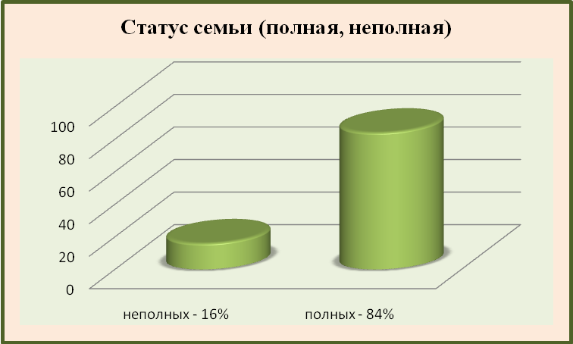

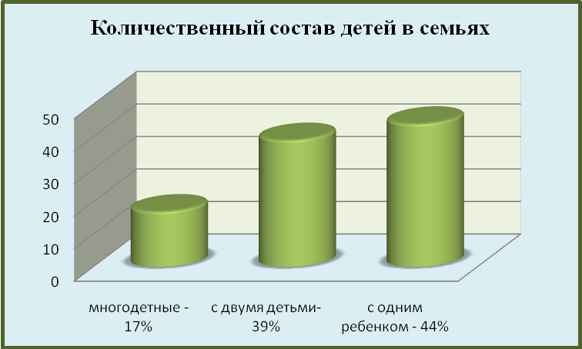

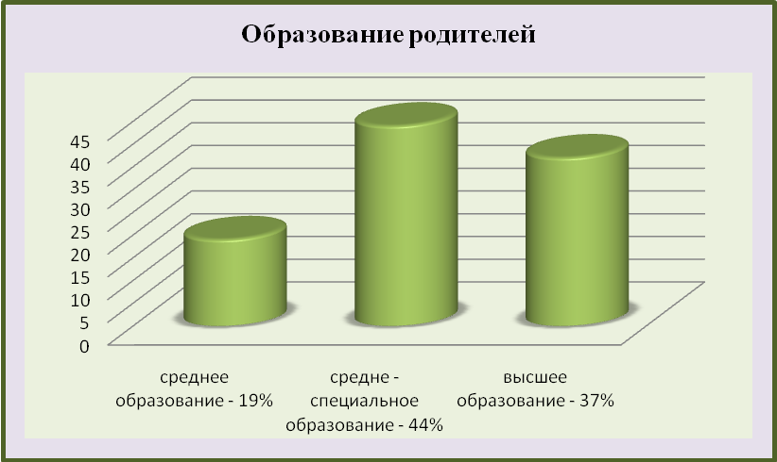

В 2014-15 учебном году была проведена большая работа с родителями. Это консультации, родительские собрания.
Ежемесячно обновлялась наглядная стендовая информация по темам: «На защите прав детей», «Проблемы кризиса 3-х лет» и другое.
Запомнились родителям праздничные и спортивные мероприятия, проводимые в ДОУ.
Таким образом, родители являются участниками воспитательно-образовательного процесса, и педагоги стараются учитывать их мнение в своей работе.
Сотрудничество ДОУ
Осуществлялся принцип преемственности образования между дошкольной и начальной ступенями обучения (Коломенской и Пановской СОШ) . Совместно с педагогами школы, родителями и воспитанниками МДОУ проведены открытые педагогические мероприятия, родительские собрания.
Совершенствование системы совместной деятельности семьи и дошкольного учреждения, направленное на воспитание и развитие личности ребенка осуществлялось через взаимодействие со следующими организациями: поселковая библиотека, Биорковский сельский совет.

6.Обеспечение сохранения и укрепления здоровья воспитанников ДОУ

Состояние здоровья детей на конец учебного года
Количество воспитанников | Группы здоровья |  |  | Нарушение осанки, плоскостопие | Логопедическая патология | Косоглазие | Пиелонефрит | Инфекция \половой системы | Лор. патология | Кифоз | Кардиология | Неврология
Количество воспитанников | I | II | III
72 | 20 | 41 | 1 | 12 | 0 | 2 | 0 | 0 | 14 | 3 | 3 | 5

Остается большое число детей, поступающих в детский сад с ортопедическими заболеваниям.
Общее число воспитанников ДОУ при распределении по группам здоровья
составило:
Уч. годы | 1группа | 2группа | 3группа
2013-14 | 20 | 41 | 1
2014-15 | 20 | 48 | 4

Таким образом, произошло увеличение детей, поступивших в детский сад с I группой здоровья

Уровень общей заболеваемости детей ДОУ.
2013-14 | 10
2014-15 | 11

В ДОУ проводилась оздоровительная работа среди детей и сотрудников в соответствие с требованиями СанПин.
При поступлении детей в ДОУ давались рекомендации родителям и воспитателям по адаптации детей соответственно их психическому и физическому состоянию. Проводился контроль за течением адаптации 1 раз в 7-10 дней.
Были проведены консультации для родителей и воспитателей по формированию навыков здорового образа жизни.
Дважды в год (сентябрь-апрель) проводилась антропометрия детей и соответственно подбор мебели (стол-стул) для каждого ребенка.
Систематически осуществлялся контроль за санитарно – гигиеническими условиями в ДОУ. Разработаны и проводились ежемесячные занятия с младшими воспитателями, работниками пищеблока.
Велась аналитическая работа:
- Анализ состояния здоровья детей (ежемесячно, ежеквартально).
- Сравнительный анализ по посещаемости и заболеваемости среди групп в конце каждого месяца.
- Анализ состояния здоровья (по группам здоровья), поступивших в ДОУ детей и выпускаемых детей в школу.
График проведения вакцинации составляется на год согласно национальному календарю. Вакцинация проводится после осмотра врача и в его присутствии, с последующим контролем здоровья и отметкой в карте о реакции на прививку.
На занятиях систематически применялись здоровьесберегающие технологии:
- Пальчиковая гимнастика.
- Дыхательная гимнастика.
- Корригирующая гимнастика.
- Динамические паузы.
- Физкультурные минутки.
- Игротерапия.
- Соблюдался двигательный режим. Осуществлялись закаливающие мероприятия:
- Босоножие.
- Обширное умывание.
- Обтирание.
Ежемесячно проводились «Дни Здоровья», физкультурные праздники и досуги.
Повысился интерес детей к занятиям физической культурой.
Физическое здоровье детей невозможно без учета состояния их психо-эмоциональной сферы. В ДОУ работает педагог-психолог, который осуществляет диагностику детей и их психолого-педагогическое сопровождение. Результаты диагностики систематически рассматривались на педагогических советах.
Весь проводимый объем физкультурно-оздоровительной работы не мог не дать положительные результаты. Состояние здоровья выпускников ДОУ было следующим:

7. Финансово-экономическая деятельность
Развитие ребенка зависит не только от того, как организован процесс воспитания, но и оттого, где и в каком окружении он живет, иначе говоря, среда, в которой живет ребенок, может стимулировать, тормозить или нейтрально воздействовать на ребенка. В нашем детском саду создана развивающая среда, которая удовлетворяет детей в движении, общении, познании и которой присуще комфортность и безопасность обстановки, богатство сенсорных впечатлений, обеспечение самостоятельной индивидуальной деятельности.
В каждой группе созданы условия для самостоятельного активного и целенаправленного действия детей во всех видах деятельности: игровой, двигательной, изобразительной, театрализованной, конструктивной и т.д.
Хотелось бы отметить работу всех воспитателей образовательного учреждения по пополнению материальной базы групп, оснащению игровых уголков.
Результаты работы по развитию материально-технической базы:
- приобрели игрушки нового поколения,
- приобрели методическую литературу, наглядные пособия.
- провели работу по благоустройству территории детского сада – завезли землю для разбивки цветников, песок для игр в песочницах.
Обновить материально-техническую базу мы смогли в первую очередь, реализуя спонсорскую помощь.
В плане подготовки к учебному году необходимо выполнить ряд работ в летнее время: провести частичный ремонт крыши, модернизировать групповые участки и спортивную площадку, построить веранду для детей средней и старше – подготовительной групп.
В 2014 финансовом году бюджет детского сада складывался за счет средств, выделенных из бюджета Московской области и Коломенского района и средств, полученных от родителей за содержание детей в государственном образовательном учреждении (родительская плата).
Полученные средства бюджета были направлены на оплату труда сотрудникам ДОУ, на услуги по содержанию имущества учреждения, на хозяйственные расходы, на коммунальные услуги и связи, приобретение мягкого инвентаря, расходных материалов.
Родительская плата расходовалась строго на питание детей в детском саду.
Расходы детского сада в 2013, 2014 году.

Наименование показателей | Фактически (тысяча рублей)
 | 2013 г. | 2014 г.
Расходы учреждения | 10675,5 | 12357,0
Оплата труда | 6214,6 | 6737,2
Начисления на оплату труда | 1868,5 | 2022,6
Питание | 991,5 | 1101,4
Коммунальные услуги | 869,6 | 825,9
Услуги по содержанию имущества | 281,0 | 665,6
Прочие затраты | 430,7 | 981,4
Перспективы развития
МДОУ детского сада общеразвивающего вида № 30 «Золушка»
Результаты деятельности МБДОУ в 2014-2015 учебном году показали, что основные годовые задачи выполнены. В практике работы с детьми педагогами используются инновационные технологии, осуществляется мониторинг развития детей по основным разделам программы. Результаты диагностики воспитанников свидетельствуют о положительной динамике в усвоении образовательной программы.
Эффективность деятельности детского сада была достигнута в результате организации работы по реализации перехода ДОУ к Федеральным государственным стандартам, исполнительской дисциплины работников детского сада, роста квалификации сотрудников.
Для дальнейшего достижения положительной динамики по всем показателям необходимо:
1. Достаточное финансирование ДОУ В 2015-2016 учебном году.
2. Проведение просветительской работы среди педагогов и родителей по вопросам воспитания детей сохранности их здоровья.
3. Повышение статуса учреждения через освещение его работы в СМИ и Интернет-сети.
4. Внедрение инновационных методов в работу с родителями.
Принимая во внимание достигнутые результаты и основные проблемы, с которыми столкнулись сотрудники детского сада в текущем году, а также с внедрением в учебно- воспитательный процесс федерального государственного образовательного стандарта (ФГОС ДО), были определены перспективы работы на следующий учебный год:
- Совершенствование работы по сохранению здоровья участников воспитательно-образовательного процесса;
- Достижение современного качества воспитания и образования в соответствии с федеральным государственным образовательным стандартом;
- Обеспечение профессионального роста педагогов;
- Формирование системы эффективного взаимодействия с семьями воспитанников;
- Развитие внешних связей.

